明陽中學大事記 103年 10月份
日 期 | 內 容 | 主辦處室
103/10/15  103/10/17  103/10/23  103/10/24  103/10/25  103/10/28 | 本校於103年10月15日(三)下午2：00-4：00，配合菩提文教基金會推動之「103學年度青少年導航列車─校園講座」，假本校禮堂辦理「如何玩台灣─玩出生命之獨特與樂趣」講座，邀請中華民國解說導覽協會秘書長林敬傑先生蒞校主講。林秘書長以多年之導遊經歷，為全校師生分類解說不同的旅遊行程。林秘書長依旅遊目的分門別類，逐一為全校師生解說熱門景點。由國家公園的深度之旅至近日新興的極限之旅，林秘書長如數家珍，讓在座師生對於寶島生態之美，增添更深入的認識。  本校預定於103年11月底，與奇美博物館共同舉辦「獄見奇蹟」校外教學活動。展品分美術畫作、雕塑、樂器、動物標本、兵器五大類。首先於校內辦理主題教學，激發學生學習動機，並於段考後對全校同學進行奇美博物館相關知識大會考。除錄取大會考成績前20名外，其餘熱愛藝術並有藝文創作天分之同學，大會考成績若未達及格標準，亦可經藝文科教師推薦，參與校外教學。  奇美博物館展品導覽競賽校內初賽於10月17日舉行，擇優3組晉級，將於校外教學當日進行決賽。初賽當日，15組參賽同學難掩緊張興奮之情，在強敵環伺的情況下，人人都顯現了奮力一搏的決心。本次賽前特別由導覽達人為學弟們帶來一段精彩的示範表演，隨後比賽便正式展開。雖然有些同學初次登場難免緊張，依然盡力將每件作品娓娓道來，甚至如行雲流水般絲毫不滯。在五位評審老師坐鎮的壓力下依然能泰然自若完成導覽，可見同學在準備過程下了一番苦工，也顯現同學們對藝術的熱忱。本次比賽中，參賽同學除了解說作品，也詮釋了作品的意涵和深刻的自我感受，而由同學們自信的談吐中更見證了藝術獨特的渲染力。  103年10月23日（四）下午2：00燕巢衛生所為防治登革熱疫情，派員至本校實施環境消毒作業。  103年10月24日（五）上午9:00~11:00輔導處辦理毒品防制宣導小團體，邀請教誨志工嚴志宏老師擔任團體領導人，共有4名毒品案學生參加反毒課程，以期協助學生末來能避免接觸毒品、拒絕毒品、適應社會生活。  本校於103年10月25日上午09：50由校長、副校長暨各處室主管熱烈歡迎「大陸司法部貴賓」參訪本校，藉由實地觀摩海峽兩岸司法制度，同時也體驗了本校師生的熱情接待而有賓至如歸的感受。  由福建省司法廳副廳長周楓先生等一行11人暨矯正署長官的陪同下，風塵樸樸蒞校參訪，並由校長介紹本校概況及由本校學生組成之管樂團演奏暨參訪各項設施並在全體合照及交換禮物中劃下句點。  103年10月28日（二）下午2:30~4:00空中大學心靈輔導社入校輔導，共有八名志工入校個別輔導，關懷本校較缺乏家庭關心的學生，使之感受社會的溫暖。 | 訓導處  訓導處  醫護室  輔導處  訓導處  輔導處

※103.10.15於本校禮堂辦理「如何玩台灣─玩出生命之獨特與樂趣」講座 | ※講座邀請中華民國解說導覽協會秘書長林敬傑先生蒞校主講。林秘書長以多年之導遊經歷，為全校師生分類解說不同的旅遊行程
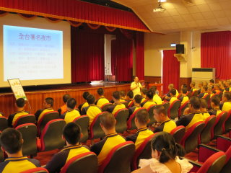 | 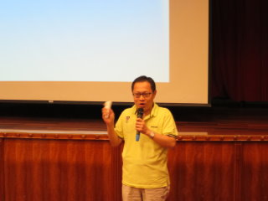
※103.10.17舉行奇美博物館展品導覽競賽校內初賽 | ※於賽前特別由導覽達人為學弟們帶來一段精彩  的示範表演
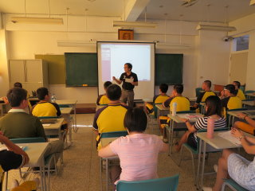 | 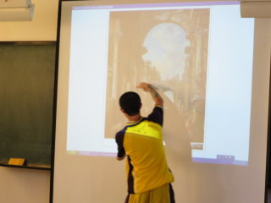
※103.10.23燕巢衛生所為防治登革熱疫情，派員至本校實施環境消毒作業 | ※於校園中實施環境消毒作業情形
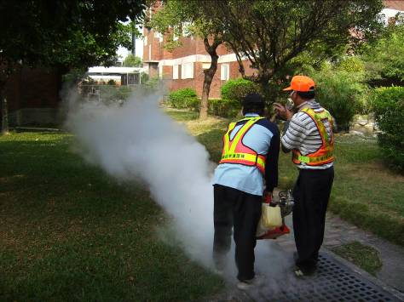 | 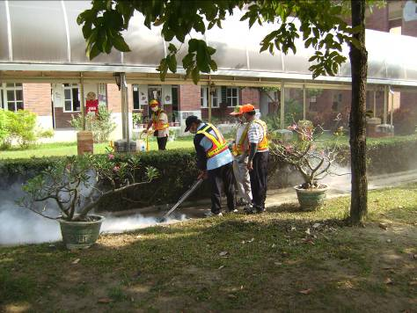
※103.10.25大陸司法部貴賓參訪本校於大廳合影留念 | ※大陸司法部貴賓欣賞由本校學生組成之管樂團  演奏
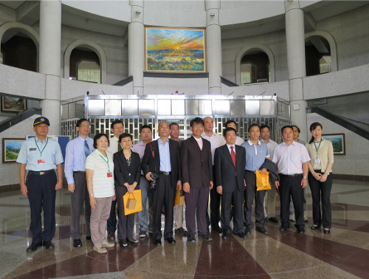 | 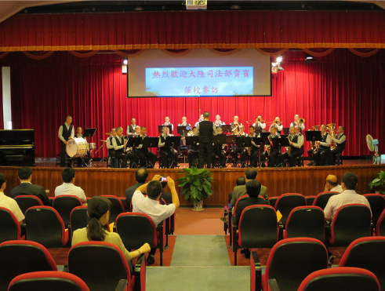
※大陸司法部貴賓欣賞學生陶藝作品 | ※於禮堂相互交換紀念品
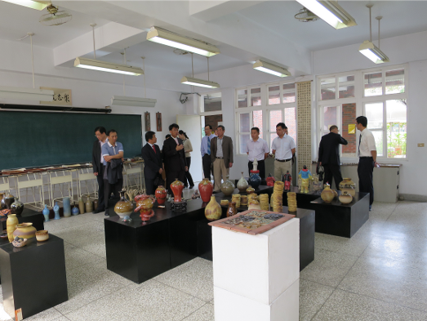 | 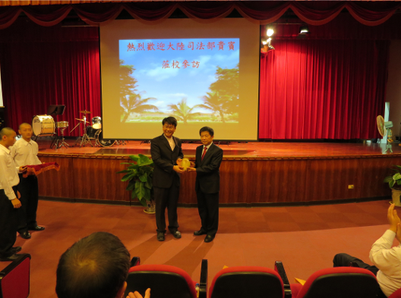
※103.10.28空中大學心靈輔導社入校輔導
